**USER MANUAL**

**Aplikasi Pembukuan Warung Tegal Sukabirus**

Dipersiapkan oleh:

Dimas Agusta Wiranata/1301164029

Reinaldo Kenneth Darmawan/130116273

Irfan Dwi Prakoso/ 1301160164

Yudha Bagas Larasanto/1301160261



**Prodi Teknik Informatika – Universitas Telkom**

**2018**

# Pendahuluan

Dokumen ini adalah *user manual* yang berisi penjelasan secara ringkas tentang petunjuk penggunaan aplikasi pembukuan warung tegal sukabirus untuk karyawan dan pemilik dari warung tersebut.

Di dalam dokumen ini membahas seluruh fitur-fitur modul aplikasi pembukuan warung tegal sukabirus dan langkah-langkah dalam menggunakan setiap fitur aplikasi tersebut.

# Memulai Aplikasi Pembukuan Warung Tegal Sukabirus

## Login

Untuk dapat memulai menggunakan aplikasi ini, langkah pertama user harus login dengan memasukan *username* dan *password.* Setelah itu klik tombol login.

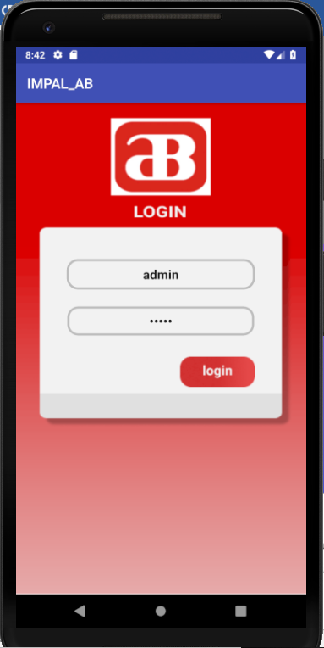

Gambar 1 Tampilan Login

## Halaman Utama (HOME)

Halaman utama akan muncul setelah user melakukan login dan untuk pertama kali tampilan menu masih kosong.

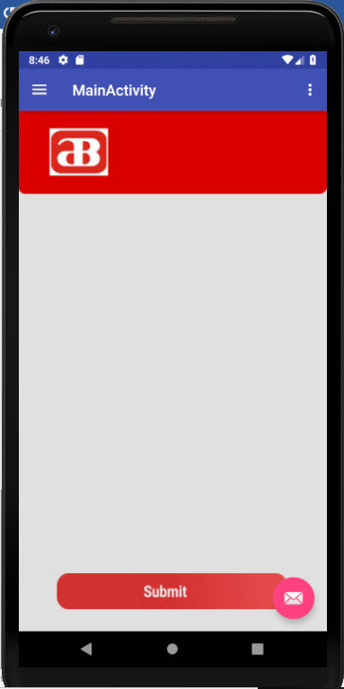

Gambar 2 Halaman Utama Aplikasi (HOME)

Tanda 3 garis horizontal di kiri atas untuk melihat dan masuk ke fitur fitur lain. Jika diklik akan tampil gambar seperti ini :

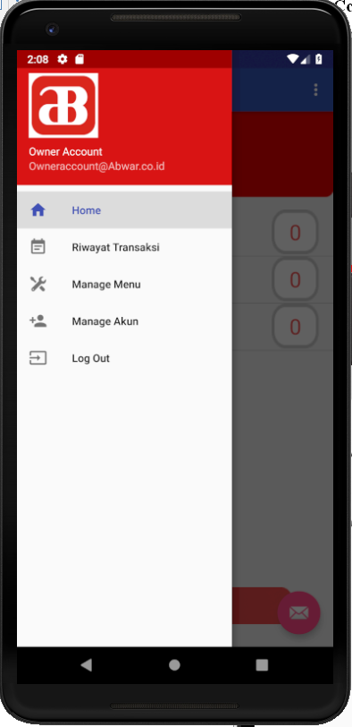

**Gambar 3 Pilihan Menu Aplikasi**

# Penjelasan Menu Aplikasi

## Riwayat Transaksi

Fitur dari riwayat transaksi ini berfungsi sebagai catatan dari transaksi yang terjadi sebelumnya.

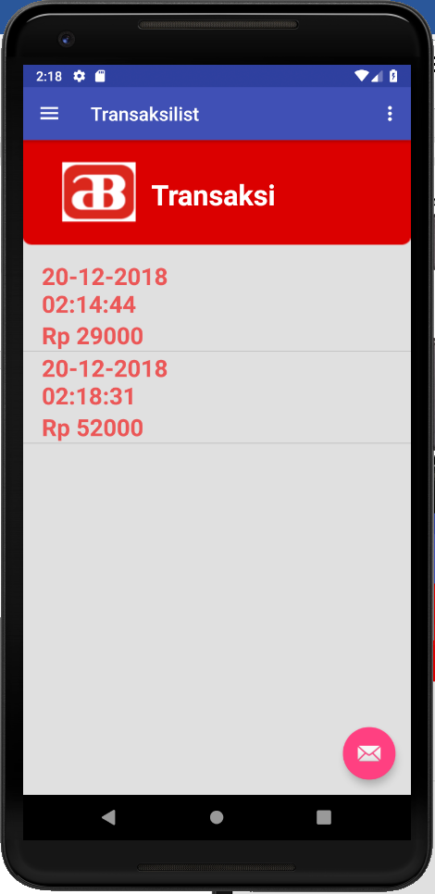

Gambar 4 Tampilan Riwayat Transaksi

## Management Menu

Menu ini berfungsi untuk masukan data menu, edit, dan menghapus menu.

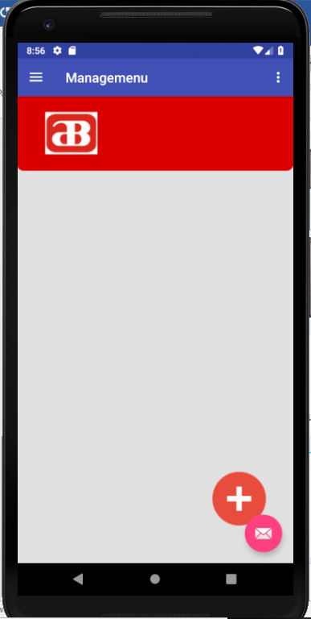

Gambar 5.1 Tampilan Management Menu

Tanda tambah di kanan bawah untuk memasukkan data menu. Setelah selesai memasukkan data klik tombol submit, jika ingin membatalkan klik tombol cancel. Jika di klik tanda plus akan tampil seperti ini :

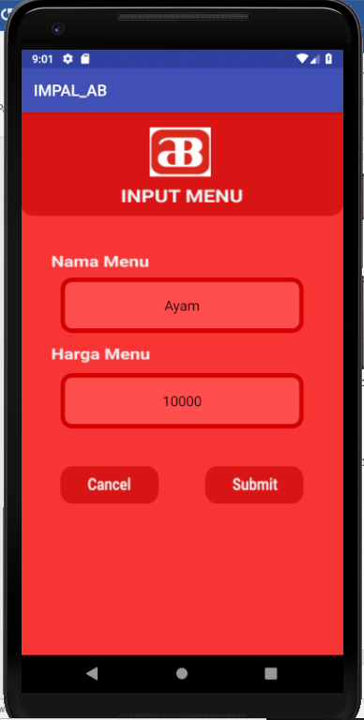

Gambar 5.2 Tampilan Management Menu

Setelah berhasil menambahkan beberapa menu maka tampilan akan seperti berikut :

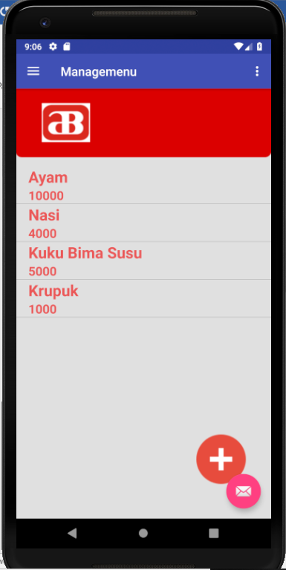

Gambar 5.3 Tampilan Management Menu

Untuk mengubah dan menghapus menu, user tinggal menklik di item yang ingin diubah atau dihapus. Untuk menghapus user hanya perlu menklik tombol delete, dan untuk mengubah user hanya perlu mengganti menu atau harga yang mau diubah lalu menklik tombol submit.

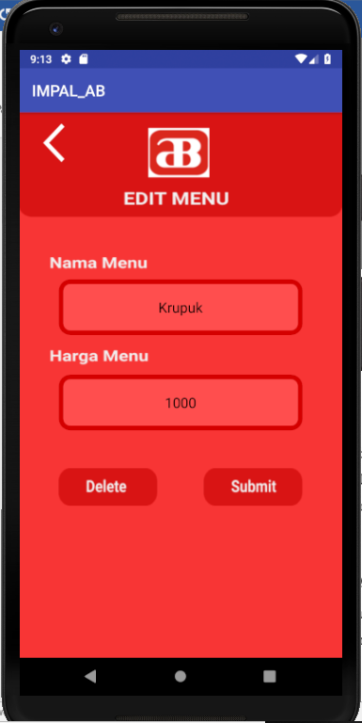

Gambar 5.4 Tampilan Management Menu

## Management Akun

Pilihan menu management akun akan membawa user ke halaman management akun yang berfungsi untuk menambah, mengubah, dan menghapus akun.

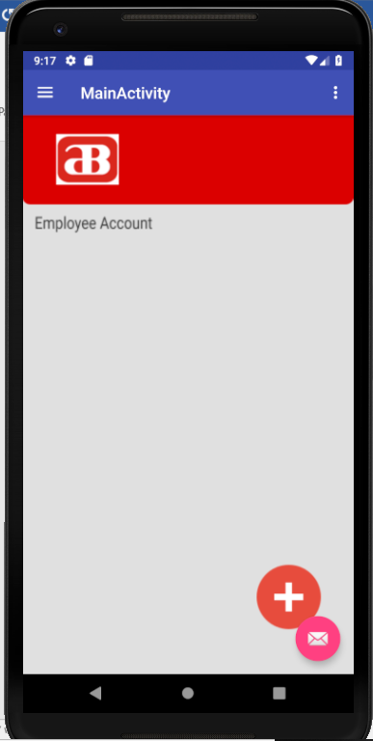

Gambar 6.1 Tampilan Management Akun

Klik tanda tambah di bawah kanan berfungsi untuk menambahkan akun karyawan baru.

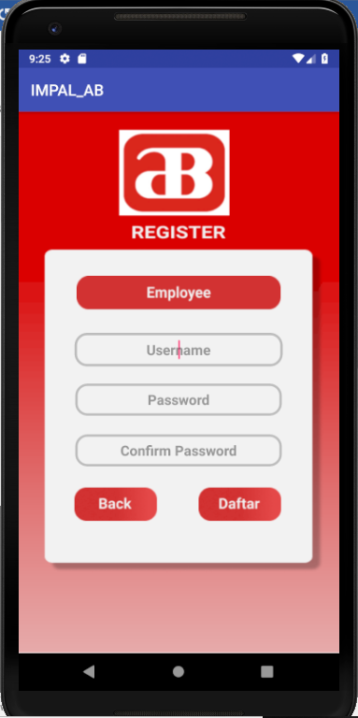

Gambar 6.2 Tampilan Management Akun

Setelah menambahkan beberapa akun baru, maka tampilan management akun akan terisi oleh akun dari karyawan baru.

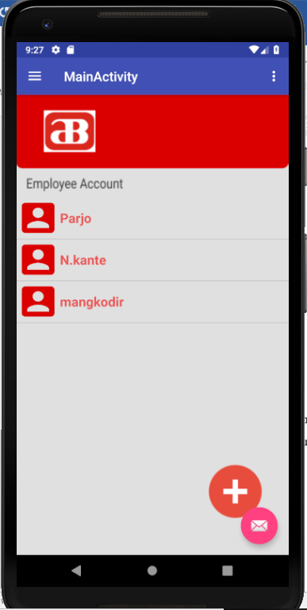

Gambar 6.3 Tampilan Management Akun

Untuk mengubah dan menghapus akun, user tinggal menklik di akun yang ingin diubah atau dihapus. Untuk menghapus user hanya perlu menklik tombol delete, dan untuk mengubah user hanya perlu mengganti username atau password yang mau diubah lalu menklik tombol submit.

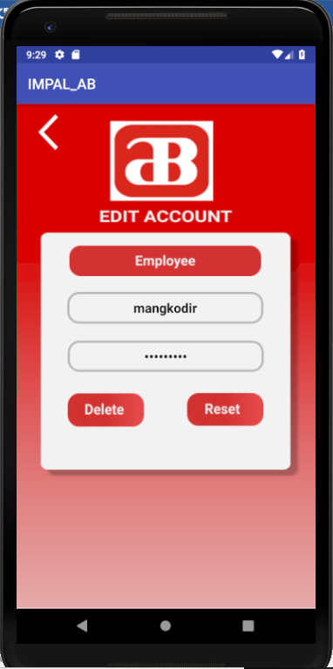

Gambar 6.4 Tampilan Management Akun

## Log Out

Untuk log out tinggal menklik tombol Log Out seperti gambar dibawah ini :

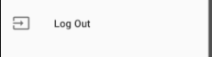

**Gambar 7 Tombol Log Out**

# Langkah Langkah Menggunakan Aplikasi Untuk Transaksi

Langkah pertama saat bertransaksi yaitu, masuk ke halaman utama (HOME). Dihalaman utama terdapat menu makanan dan di sebelah kiri setiap menu terdapat jumlah menu yang dipesan oleh pelanggan (default 0 sebelum ada transaksi). Masukkan jumlah pesanan sesuai dengan pesanan dari pelanggan.

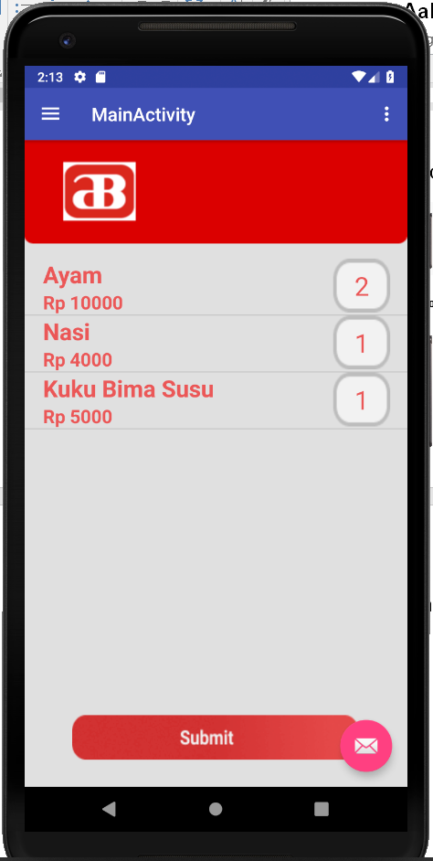

**Gambar 8.1 Home (contoh transaksi dengan jumlah pesanan disamping item)**

Setelah memasukkan jumlah item disetiap item yang dipesan (untuk item yang tidak dipesan tidak perlu diubah jumlahnya, biarkan saja tetap default 0), klik tombol submit. Setelah itu akan muncul pop up dengan menampilkan total harga yang harus dibayar oleh pelanggan. Masukkan jumlah uang yang diberikan oleh pelanggan ke dalam form cash untuk menghitung kembalian, lalu klik tombol hitung.

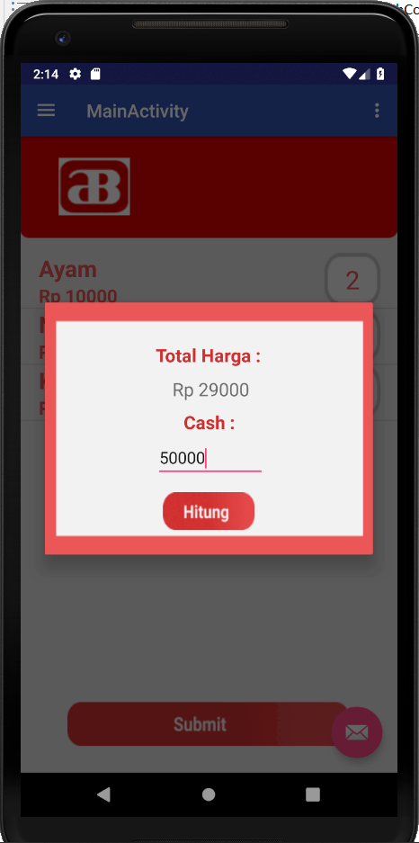

**Gambar 8.2 Pop Up Total Harga**

Setelah itu akan muncul kembali pop up yang menunjukkan jumlah nominal uang yang harus dikembalikan kepada pelanggan. Lalu klik OK. Data akan terekam ke data base dan user bisa melihatnya di fitur riwayat transaksi.

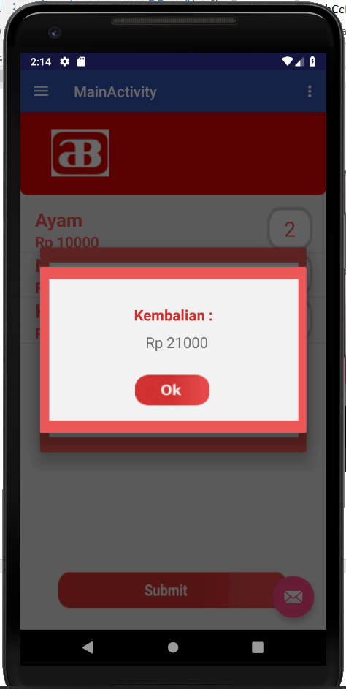

**Gambar 8.3 Pop Up Jumlah Kembalian**